Gilet sans manches
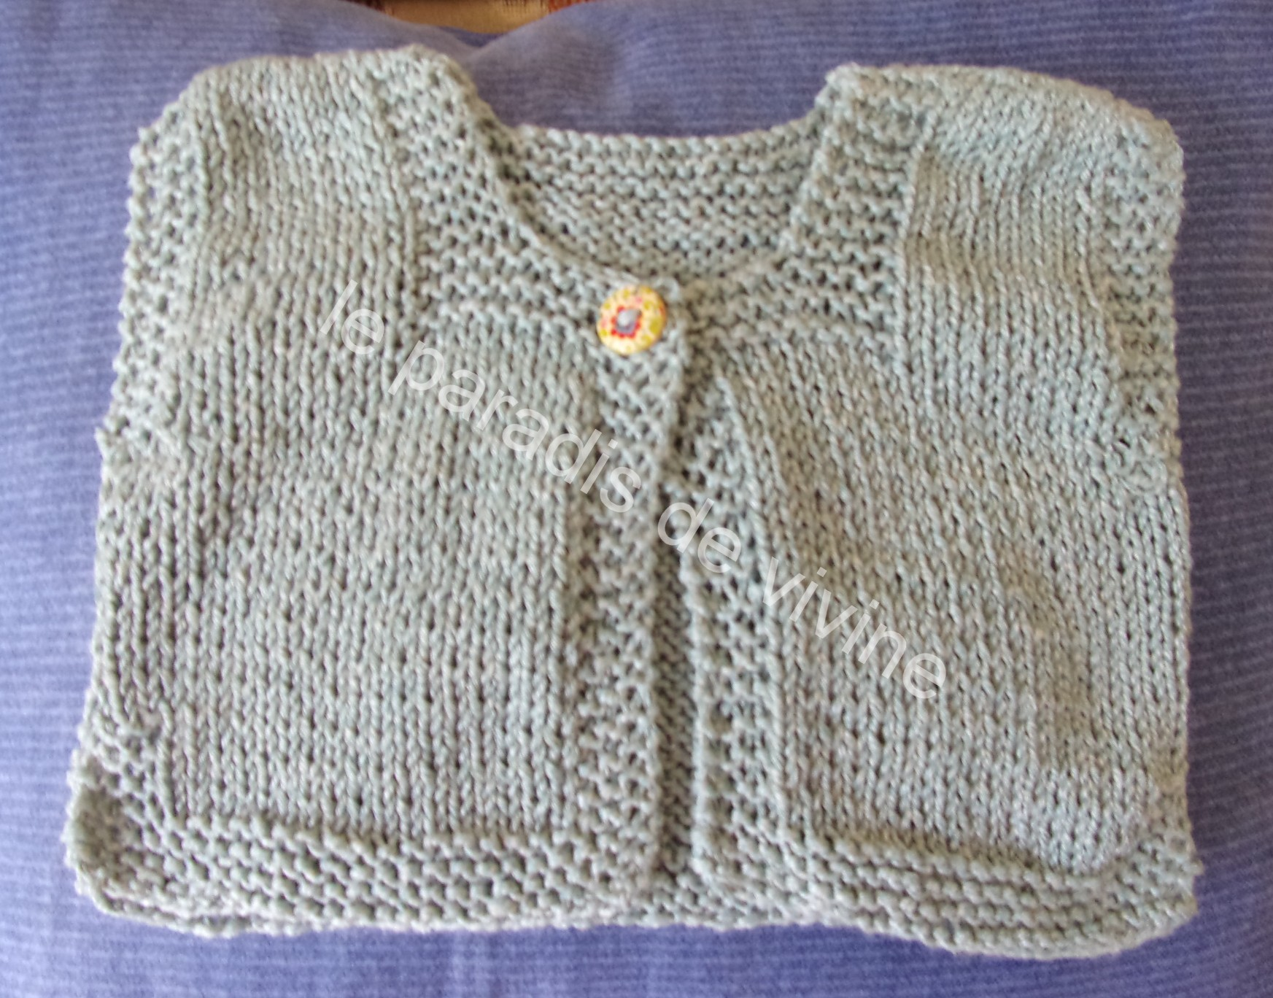
a) naissance b) 9 mois c) 12 mois

aiguilles : n°4
Points employés : pt mousse et jersez
échantillon : 10 cm de jersez, aig 4 = 20 m et 28 rgs

DOS :
Monter a)50 m - b) 62m et c) 66 m, tric au pt mousse pdt 8 rgs.
Cont . En jersez en tricotant 4 m en mousse de ch. Côté pdt 6 rgs.
A a) 10 cm- b) 16 cm et c) 18 cm de hauteur totale, tric. Les 4 m en pt mousse de ch. Côté.
A a )16 cm – b) 25 cm et c) 28 cm hauteur totale, tric. Les a)24 m – b) 30 et c) 32 m centrales au pt mousse pdt 6 rgs.
Puis rab les a) 16m -b) 22 m et c) 24 m centrales, cont. Un côté à la fs en faisant de ch. Côté 4 m en mousse, à a) 19 cm- b) 28 cm et c) 31 cm hauteur totale, rab les m de l'épaule.
Tric le second côté de l'encolure de la même façon.

DEMI-DEVANT DROIT :
Monter a ) 25 m- b) 34 m et c) 37 m, tric. En mousse pdt 8 rgs.
Cont. En jersez en tricotant les 4 m de droite tjrs en mousse.
Et tric. Les 4 m de gauche en mousse pdt 6 rgs.
A a) 10 cm- b) 16 cm et c) 18 cm hauteur totale, tric. Les 4 m en mousse de ch. Côté.
A a) 12 cm- b) 21 cm et c) 24 cm hauteur totale, tric. Les a) 12m – b) 18 m et c) 20 m de droite enmousse pdt 6 rgs et cont. À tric. Les 4m de gauche en mousse.
Puis rab les a) 7 m- b) 13 m et c) 15 m de droite et cont. À tric. Les 4 m de gauche en mousse.
A a ) 19 cm- b) 28 m et c) 31 cm ht totale, rab les m.
Tric. Le demi- devant gauche en sens inverse.

ASSEMBLAGE :
Coudre les épaules puis les côtés .
Faire une boutonnière en écartant les m. au niveau des a) 12m – b) 18 m et c) 20 m de pt mousse et coudre 1 bouton.
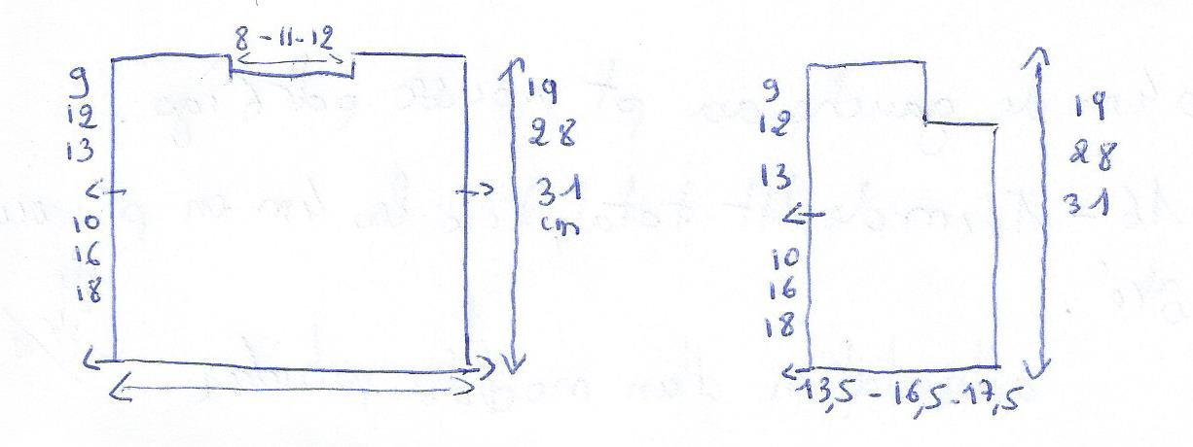
Tuto adapté par vivine d'un modèle phildar
http://paradisdevivine.canalblog.com

